6 листопада 2016 року в комунальному закладі освіти «Навчально-виховний комплекс №57 «загальноосвітній навчальний заклад І ступеня - гімназія» Дніпропетровської міської ради проведено ІІ (міський) етап Всеукраїнської учнівської олімпіади з біології.
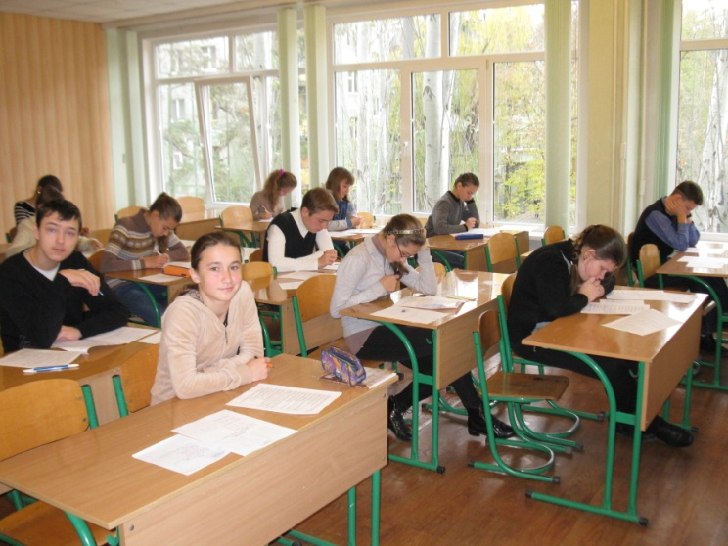
В олімпіаді прийняли участь: 7-класників – 11 чоловік, 8-класників – 39 чол., 9-класників – 47 чол., 10-класників – 31 чол., 11-класників – 28 чол.
Для роботи в журі було запрошено голів районних методичних об’єднань учителів біології, старших учителів та вчителів-методистів.
Попередні результати олімпіади додаються.

